MAPA – Material de Avaliação Prática da Aprendizagem

Nome: Gabriela Dolberth Mendes | RA: 24228769-5
Curso: SUPERIOR DE TECNOLOGIA EM ANÁLISE E DESENVOLVIMENTO DE SISTEMAS
Disciplina: Imersão Profissional Aplicando Orientação a Objetos

Olá, estudante! Agora é hora de aplicar os conceitos aprendidos na disciplina em um cenário prático, vamos lá?
Projeto – Sistema de Gestão Educacional
Você foi contratado pela EduConnect, uma startup de tecnologia educacional que fornece sistemas para universidades e escolas. O desafio é desenvolver um Sistema de Gestão Educacional (SGE) orientado a objetos, que permita cadastrar alunos, professores, cursos, turmas, notas e relatórios.
O projeto será dividido em fases, simulando o ciclo real de desenvolvimento.
Programe todas as fases utilizando a linguagem Java.

Fase 1 – Modelagem Inicial (Classes e Objetos)
No seu primeiro sprint, a equipe de análise pede que você crie as entidades básicas do sistema. Sem isso, nada funciona.
Desafio:
Criar as classes:
Aluno (nome, matrícula, curso).
Professor (nome, especialidade, registro).
Curso (nome, código, cargaHoraria).
Instanciar objetos e validar atributos básicos.

Fase 2 – Estrutura Acadêmica (Associações e Relacionamentos)
A universidade precisa gerenciar turmas que relacionam professores e alunos em cursos específicos.
Desafio:
Criar a classe Turma com atributos codigo, professor, curso, listaAlunos.
Implementar métodos para adicionar/remover alunos.
Mostrar resumo da turma com professor, curso e quantidade de alunos matriculados.

Fase 3 – Controle de Avaliações (Encapsulamento)
O coordenador percebe que alunos estavam manipulando as notas diretamente no banco antigo. Agora, você deve garantir segurança e controle no acesso às notas.
Desafio:
Criar a classe Avaliacao com atributos privados nota, descricao.
Permitir atualização da nota apenas via método atribuirNota(valor), validando se está entre 0 e 10.
Associar avaliações a alunos em turmas.

Fase 4 – Diferentes Tipos de Cursos (Herança e Polimorfismo)
Nem todos os cursos funcionam da mesma forma. A universidade possui cursos presenciais e EAD, cada um com regras próprias.
Desafio:
Criar subclasses CursoPresencial e CursoEAD herdando de Curso.
CursoPresencial deve informar sala de aula.
CursoEAD deve informar plataforma virtual.
Sobrescrever um método detalharCurso() para exibir informações personalizadas.

Fase 5 – Autenticação e Perfis (Interfaces e Abstração)
A área de TI exige segurança: alunos, professores e administradores têm acessos diferentes no sistema.
Desafio:
Criar uma interface de Autenticação com o método autenticar(login, senha).
Implementar em Aluno, Professor e Administrador.
Criar uma classe abstrata Usuario para generalizar atributos comuns.

Fase 6 – Relatórios e Estatísticas (Polimorfismo e Laços)
A diretoria da universidade deseja relatórios automatizados. Você deve implementar relatórios que funcionem de forma genérica para diferentes entidades.
Desafio:
Criar um método polimórfico gerarRelatorio() em Aluno, Professor e Curso.
Exibir informações personalizadas em cada relatório.
Implementar um menu para gerar relatórios múltiplos em sequência.

Fase 7 – Arquitetura em Camadas (Boa Prática de Projeto)
Seu Tech Lead pede que você estruture o sistema de forma mais profissional, separando responsabilidades.
Desafio:
Organizar o projeto em pacotes:
model (entidades).
service (regras de negócio).
repository (armazenamento temporário em listas).
ui (menu interativo).
Criar uma classe Main que faça a integração entre as camadas.

Fase Final – Sistema Educacional Consolidado
Chegou o grande momento! A EduConnect vai apresentar o protótipo a investidores e precisa do sistema completo.
Desafio:
Consolidar todas as funcionalidades.
Criar um menu interativo que permita:
Cadastrar alunos, professores e cursos.
Criar turmas e associar alunos/professores.
Registrar avaliações.
Gerar relatórios gerais.
Testar cenários de sucesso e falha.

Como entregar a atividade:
A atividade deverá ser produzida em um arquivo do tipo texto, conforme template anexado no material da disciplina, disponibilizado no Studeo, e deve ser entregue com a extensão (.PDF ou .DOC). depois, deve ser anexado no ambiente da atividade no Studeo.
Anexar os Prints dentro do arquivo Template
Print de execução do código de cada fase com seu nome;
Copie e cole o código de cada fase depois do print.

AGORA, É COM VOCÊ!
Coloque sua resposta no quadro abaixo. Você pode editar o quadro de respostas conforme sua necessidade.
Fase 1 – Modelagem Inicial (Classes e Objetos)
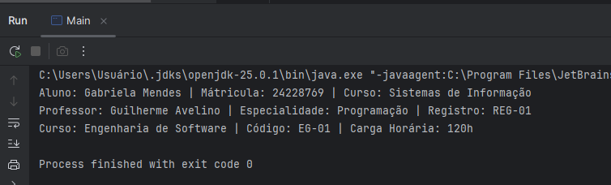
Figura 1 - Execução do código fase 1
Código Classe Aluno:
public class Aluno {
private String nome;
private String matricula;
private String curso ;
public Aluno(String nome, String matricula, String curso) {
this.nome = nome;
this.matricula = matricula;
this.curso = curso;
}
public void exibirInfo(){
System.out.println("Aluno: " + nome + " | Mátricula: " + matricula + " | Curso: " + curso);
}
}

Código Classe Professor:
public class Professor {
private String nome;
private String especialidade;
private String registro;
public Professor(String nome, String especialidade, String registro){
this.nome = nome;
this.especialidade = especialidade;
this.registro = registro;
}
public void exibirInfo(){
System.out.println("Professor: " + nome + " | Especialidade: " + especialidade + " | Registro: " + registro);
}
}

Código Classe Curso:
public class Curso {
private String nome;
private String codigo;
private int cargaHoraria;
public Curso(String nome, String codigo, int cargaHoraria) {
this.nome = nome;
this.codigo = codigo;
this.cargaHoraria = cargaHoraria;
}
public void exibirInfo(){
System.out.println("Curso: " + nome + " | Código: " + codigo + " | Carga Horária: " + cargaHoraria + "h");
}
}
Código Classe Main:
public class Main {
public static void main(String[] args){
Aluno a1 = new Aluno("Gabriela Mendes", "24228769", "Sistemas de Informação");
Professor p1 = new Professor("Guilherme Avelino", "Programação", "REG-01");
Curso c1 = new Curso("Engenharia de Software", "EG-01", 120);
a1.exibirInfo();
p1.exibirInfo();
c1.exibirInfo();
}
}

Fase 2 – Estrutura Acadêmica (Associações e Relacionamentos)
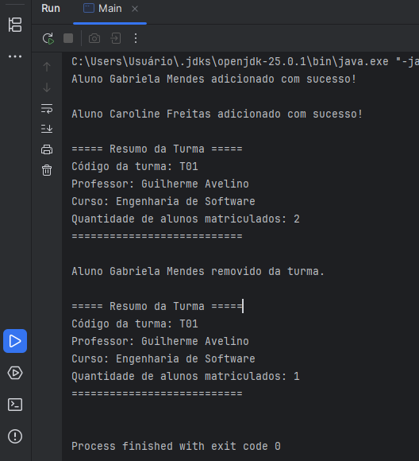
Figura 2 - Execução do código fase 2
Código Classe Aluno:
public class Aluno {
private String nome;
private String matricula;
private String curso ;
public Aluno(String nome, String matricula, String curso) {
this.nome = nome;
this.matricula = matricula;
this.curso = curso;
}
public String getNome(){ //get adicionado
return nome;
}
public void exibirInfo(){
System.out.println("Aluno: " + nome + " | Mátricula: " + matricula + " | Curso: " + (curso !=null ? curso : "-"));
}
}

Código Classe Professor:
public class Professor {
private String nome;
private String especialidade;
private String registro;
public Professor(String nome, String especialidade, String registro){
this.nome = nome;
this.especialidade = especialidade;
this.registro = registro;
}
public String getNome() { //get adicionado
return nome;
}
public void exibirInfo(){
System.out.println("Professor: " + nome + " | Especialidade: " + especialidade + " | Registro: " + registro);
}
}

Código Classe Curso:
public class Curso {
private String nome;
private String codigo;
private int cargaHoraria;
public Curso(String nome, String codigo, int cargaHoraria) {
this.nome = nome;
this.codigo = codigo;
this.cargaHoraria = cargaHoraria;
}
public String getNome() { //get adicionado
return nome;
}
public void exibirInfo(){
System.out.println("Curso: " + nome + " | Código: " + codigo + " | Carga Horária: " + cargaHoraria + "h");
}
}

Código Classe Turma:
import java.util.ArrayList;
import java.util.List;
public class Turma {
private String codigo;
private Professor professor;
private Curso curso;
private List<Aluno> listaAlunos;
public Turma(String codigo, Professor professor, Curso curso) {
this.codigo = codigo;
this.professor = professor;
this.curso = curso;
this.listaAlunos = new ArrayList<>();
}
public void adicionarAluno(Aluno aluno) {
listaAlunos.add(aluno);
System.out.println("Aluno " + aluno.getNome() + " adicionado com sucesso!\n");
}
public void removerAluno(Aluno aluno) {
listaAlunos.remove(aluno);
System.out.println("Aluno " + aluno.getNome() + " removido da turma.\n");
}
public void mostrarResumo(){
System.out.println("===== Resumo da Turma =====");
System.out.println("Código da turma: " + codigo);
System.out.println("Professor: " + professor.getNome());
System.out.println("Curso: " + curso.getNome());
System.out.println("Quantidade de alunos matriculados: " + listaAlunos.size());
System.out.println("===========================\n");
}
}

Código Classe Main:
public class Main {
public static void main(String[] args){
Aluno a1 = new Aluno("Gabriela Mendes", "24228769", "Sistemas de Informação");
Aluno a2 = new Aluno("Caroline Freitas", "2321015", "Sistemas de Informação");
Professor p1 = new Professor("Guilherme Avelino", "Programação", "REG-01");
Curso c1 = new Curso("Engenharia de Software", "EG-01", 120);
Turma turma = new Turma("T01", p1,c1);
turma.adicionarAluno(a1);
turma.adicionarAluno(a2);
turma.mostrarResumo();
turma.removerAluno(a1);
turma.mostrarResumo();
}
}

Fase 3 – Controle de Avaliações (Encapsulamento)
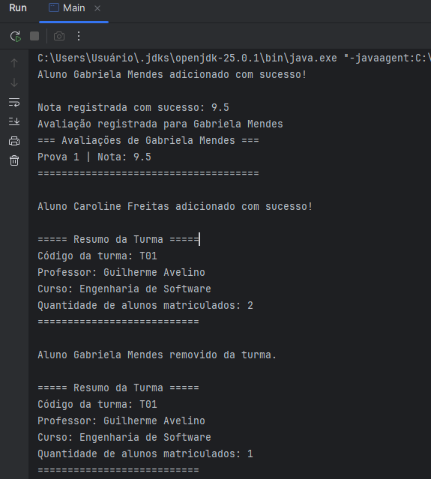
Figura 3 - Execução do código fase 3

Código Classe Aluno:
public class Aluno {
private String nome;
private String matricula;
private String curso ;
public Aluno(String nome, String matricula, String curso) {
this.nome = nome;
this.matricula = matricula;
this.curso = curso;
}
public String getNome(){ //get adicionado
return nome;
}
public void exibirInfo(){
System.out.println("Aluno: " + nome + " | Mátricula: " + matricula + " | Curso: " + (curso !=null ? curso : "-"));
}
}

Código Classe Professor:
public class Professor {
private String nome;
private String especialidade;
private String registro;
public Professor(String nome, String especialidade, String registro){
this.nome = nome;
this.especialidade = especialidade;
this.registro = registro;
}
public String getNome() {
return nome;
}
public void exibirInfo(){
System.out.println("Professor: " + nome + " | Especialidade: " + especialidade + " | Registro: " + registro);
}
}

Código Classe Curso:
public class Curso {
private String nome;
private String codigo;
private int cargaHoraria;
public Curso(String nome, String codigo, int cargaHoraria) {
this.nome = nome;
this.codigo = codigo;
this.cargaHoraria = cargaHoraria;
}
public String getNome() {
return nome;
}
public void exibirInfo(){
System.out.println("Curso: " + nome + " | Código: " + codigo + " | Carga Horária: " + cargaHoraria + "h");
}
}

Código Classe Turma:
import java.util.ArrayList;
import java.util.List;
import java.util.HashMap;
import java.util.Map;
public class Turma {
private String codigo;
private Professor professor;
private Curso curso;
private List<Aluno> listaAlunos;
private Map<Aluno, List<Avaliacao>> avaliacaoPorAluno = new HashMap<>();
public Turma(String codigo, Professor professor, Curso curso) {
this.codigo = codigo;
this.professor = professor;
this.curso = curso;
this.listaAlunos = new ArrayList<>();
}
public void adicionarAluno(Aluno aluno) {
listaAlunos.add(aluno);
System.out.println("Aluno " + aluno.getNome() + " adicionado com sucesso!\n");
}
public void removerAluno(Aluno aluno) {
listaAlunos.remove(aluno);
System.out.println("Aluno " + aluno.getNome() + " removido da turma.\n");
}
public void mostrarResumo(){
System.out.println("===== Resumo da Turma =====");
System.out.println("Código da turma: " + codigo);
System.out.println("Professor: " + professor.getNome());
System.out.println("Curso: " + curso.getNome());
System.out.println("Quantidade de alunos matriculados: " + listaAlunos.size());
System.out.println("===========================\n");
}
public void registrarAvaliacao(Aluno aluno, Avaliacao avaliacao) {
if (!listaAlunos.contains(aluno)) {
System.out.println("Aluno não pertence a esta turma!");
return;
}
avaliacaoPorAluno.putIfAbsent(aluno, new ArrayList<>());
avaliacaoPorAluno.get(aluno).add(avaliacao);
System.out.println("Avaliação registrada para " + aluno.getNome());
}
public void mostrarAvaliacao(Aluno aluno) {
if(!avaliacaoPorAluno.containsKey((aluno))) {
System.out.println("Nenhuma avaliação registrada" + aluno.getNome());
return;
}
System.out.println("=== Avaliações de " + aluno.getNome() + " ===");
for (Avaliacao a : avaliacaoPorAluno.get(aluno)){
System.out.println(a.getDescricao() + " | Nota: " + a.getNota());
}
System.out.println("=====================================\n");
}
}

Código Classe Avaliação:
public class Avaliacao {
private double nota;
private String descricao;
public Avaliacao(String descricao){
this.descricao = descricao;
}
public double getNota() {
return nota;
}
public String getDescricao(){
return descricao;
}
public void atribuirNota(double valor){
if (valor < 0 || valor > 10){
System.out.println("Nota inválida! A nota deve ser entre 0 e 10.");
} else {
this.nota= valor;
System.out.println("Nota registrada com sucesso: " + nota);
}
}
}

Código Classe Main:
public class Main {
public static void main(String[] args){
Aluno a1 = new Aluno("Gabriela Mendes", "24228769", "Sistemas de Informação");
Aluno a2 = new Aluno("Caroline Freitas", "2321015", "Sistemas de Informação");
Professor p1 = new Professor("Guilherme Avelino", "Programação", "REG-01");
Curso c1 = new Curso("Engenharia de Software", "EG-01", 120);
Turma t1 = new Turma("T01", p1,c1);
t1.adicionarAluno(a1);
Avaliacao av1 = new Avaliacao("Prova 1");
av1.atribuirNota(9.5);
t1.registrarAvaliacao(a1, av1);
t1.mostrarAvaliacao(a1);
t1.adicionarAluno(a2);
t1.mostrarResumo();
t1.removerAluno(a1);
t1.mostrarResumo();
}
}

Fase 4 – Diferentes Tipos de Cursos (Herança e Polimorfismo)
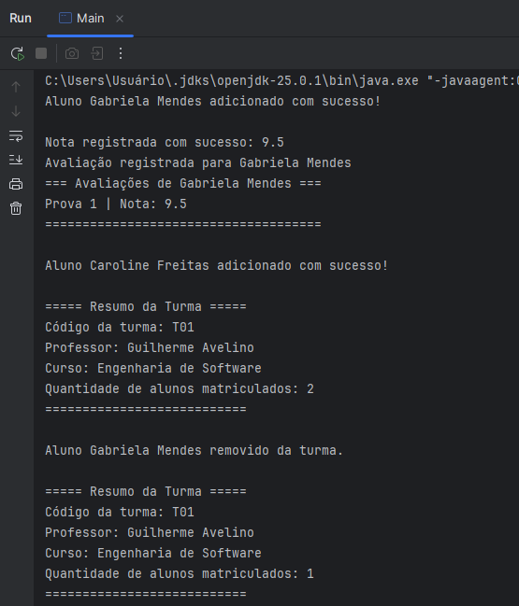
Figura 4 - Execução do código fase 4
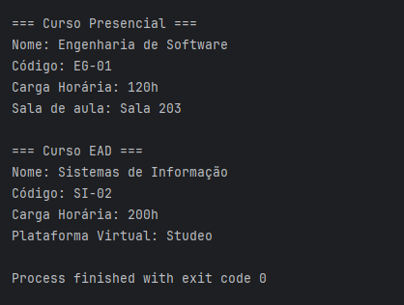
Figura 5 – Continuação da execução do código fase 4
Código Classe Aluno: Permaneceu o mesmo.
Código Classe Professor: Permaneceu o mesmo.
Código Classe Turma: Permaneceu o mesmo.
Código Classe Avaliação: Permaneceu o mesmo.

Código Classe Curso:
public class Curso {
private String nome;
private String codigo;
private int cargaHoraria;
public Curso(String nome, String codigo, int cargaHoraria) {
this.nome = nome;
this.codigo = codigo;
this.cargaHoraria = cargaHoraria;
}
public String getNome() {
return nome;
}
public String getCodigo() {
return codigo;
}
public int getCargaHoraria() {
return cargaHoraria;
}
public void exibirInfo(){
System.out.println("Curso: " + nome + " | Código: " + codigo + " | Carga Horária: " + cargaHoraria + "h");
}
}

Código Classe Curso Presencial:
public class CursoPresencial extends Curso {
private String sala;
public CursoPresencial(String nome, String codigo, int cargaHoraria, String sala) {
super(nome, codigo, cargaHoraria);
this.sala = sala;
}
@Override
public void exibirInfo(){
System.out.println("=== Curso Presencial ===");
System.out.println("Nome: " + getNome());
System.out.println("Código: " + getCodigo());
System.out.println("Carga Horária: " + getCargaHoraria() + "h");
System.out.println("Sala de aula: " + sala);
}
}

Código Classe Curso EAD:
public class CursoEAD extends Curso {
private String plataforma;
public CursoEAD(String nome, String codigo, int cargaHoraria, String plataforma){
super(nome, codigo, cargaHoraria);
this.plataforma = plataforma;
}
@Override
public void exibirInfo(){
System.out.println("=== Curso EAD ===");
System.out.println("Nome: " + getNome());
System.out.println("Código: " + getCodigo());
System.out.println("Carga Horária: " + getCargaHoraria() + "h");
System.out.println("Plataforma Virtual: " + plataforma);
}
}

Código Classe Main:
public class Main {
public static void main(String[] args){
Aluno a1 = new Aluno("Gabriela Mendes", "24228769", "Sistemas de Informação");
Aluno a2 = new Aluno("Caroline Freitas", "2321015", "Sistemas de Informação");
Professor p1 = new Professor("Guilherme Avelino", "Programação", "REG-01");
Curso c1 = new Curso("Engenharia de Software", "EG-01", 120);
Turma t1 = new Turma("T01", p1,c1);
t1.adicionarAluno(a1);
Avaliacao av1 = new Avaliacao("Prova 1");
av1.atribuirNota(9.5);
t1.registrarAvaliacao(a1, av1);
t1.mostrarAvaliacao(a1);
t1.adicionarAluno(a2);
t1.mostrarResumo();
t1.removerAluno(a1);
t1.mostrarResumo();
CursoPresencial cp = new CursoPresencial("Engenharia de Software", "EG-01", 120, "Sala 203");
CursoEAD ce = new CursoEAD("Sistemas de Informação", "SI-02", 200, "Studeo");
cp.exibirInfo();
System.out.println();
ce.exibirInfo();
}
}

Fase 5 – Autenticação e Perfis (Interfaces e Abstração)

Fase 6 – Relatórios e Estatísticas (Polimorfismo e Laços)

Fase 7 – Arquitetura em Camadas (Boa Prática de Projeto)

Fase Final – Sistema Educacional Consolidado

IMPORTANTE:
- Acesse o link com um vídeo explicativo que o professor gravou para ajudá-lo nesse processo de criação e desenvolvimento. O acesso deverá ser realizado em: MATERIAL DA DISCIPLINA.
- Responda seguindo como roteiro os tópicos elencados anteriormente.
- A entrega deve ser feita exclusivamente por meio do Formulário de entrega da atividade MAPA.
- Antes de enviar sua atividade, certifique-se de que respondeu a todas as perguntas e realize uma cuidadosa correção ortográfica.
- Após o envio não são permitas alterações, ou modificações. Logo, você tem apenas uma chance de enviar o arquivo corretamente. Revise bem antes de enviar!
- Lembre-se que evidências de cópias de materiais, incluindo de outros acadêmicos, sem devidas referências serão inquestionavelmente zeradas. As citações e referências, mesmo que do livro da disciplina, devem ser realizadas conforme normas da Instituição de Ensino.
- Não são permitidas correções parciais no decorrer do módulo, ou seja, o famoso: “professor veja se minha atividade está certa?”. Isso invalida seu processo avaliativo. Lembre-se que a interpretação da atividade também faz parte da avaliação.
- Procure sanar suas dúvidas junto a mediação em tempo hábil sobre o conteúdo exigido na atividade, de modo que consiga realizar sua participação.
- Atenção ao prazo de entrega, evite envio de atividade em cima do prazo. Você pode ter algum problema com internet, computador, software etc. e os prazos não serão flexibilizados, mesmo em caso de comprovação.

Bons estudos!
Em caso de dúvidas, encaminhar mensagem ao seu Professor(a) Mediador(a).

